В образовательных организациях Российской Федерации ежегодно
проводится масштабное тестирование социально-значимых характеристик
личности современных школьников.
Тестированию подлежат обучающиеся всех без исключения
общеобразовательных организаций и профессиональных образовательных
организаций, а также образовательных организаций высшего образования.
Тестирование позволяет определить у обучающихся образовательных
организаций наиболее сильные и ресурсные стороны личности, специфические поведенческие реакции в стрессовой ситуации, различные
формы рискованного поведения. Анализ результатов поможет организовать
индивидуальные профилактические и коррекционные мероприятия для
обеспечения психологического благополучия личности обучающихся, оказать своевременную психолого-педагогическую поддержку.
Согласие на участие ребенка в тестировании – это возможность Вам
удерживать в поле своего внимания вопросы рисков и безопасного образа
жизни детей и подростков.
Вы как законные представители своих детей имеете возможность задать
любые вопросы, связанные с процедурой тестирования.
Организация и проведение СПТ и ПМО, в целях раннего выявления
незаконного потребления обучающимися наркотических средств и
психотропных, регламентируются следующими нормативными правовыми
актами:
- приказом Министерства просвещения Российской Федерации от 20
февраля 2020 г. № 59 «Об утверждении Порядка проведения
социальнопсихологического тестирования лиц, обучающихся в
общеобразовательных организациях и профессиональных образовательных
организациях» (далее – Порядок СПТ), с учетом единства сроков проведения
тестирования, утвержденных приказом Минпросвещения России от 19
сентября 2023 года № 703 «О внесении изменений в приказ Министерства
просвещения Российской Федерации от 20 февраля 2020 г. № 59 «Об
утверждении Порядка проведения социально-психологического тестирования лиц, обучающихся в общеобразовательных организациях и профессиональных образовательных организациях»;
- приказом Министерства здравоохранения Российской Федерации от 25
апреля 2025 г. № 256н «Об утверждении Порядка проведения
профилактических медицинских осмотров, обучающихся в общеобразовательных организациях и профессиональных образовательных организациях, а также образовательных организациях высшего образования в
целях раннего выявления незаконного потребления наркотических средств и
психотропных веществ».
ЕМ СПТ основана на представлении о непрерывности и единовременности совместного психорегулирующего воздействия факторов риска и факторов защиты. Рисковое поведение представляет собой целостную активность человека, которая направлена на удовлетворение психологических, биологических, физиологических и социальных потребностей, связанных с повышенным риском.
Рисковое поведение – поведение, несущее добровольное допущение риска для
здоровья или жизни субъекта, содержащее определенные выгоды и цели и
неочевидный баланс положительных и отрицательных исходов, субъективно
воспринимаемый как значимый, при этом субъективное значение положительных и
отрицательных исходов такого поведения для подростка существенно больше, чем
для взрослого.
Основными задачами социально-психологического тестирования являются:
⎯ выявление у обучающихся психологических факторов риска с целью их
последующей психологической коррекции;
⎯ организация адресной и системной работы с обучающимися
образовательной организации, направленной на профилактику вовлечения в
потребление наркотических средств и психотропных веществ.
Полученные результаты СПТ носят прогностический, вероятностный
характер. В обобщенном виде они будут использованы при планировании
профилактической работы как в образовательной организации, где учится
ребенок, так и в муниципалитете и области в целом.
Основные принципы проведения социально-психологического
тестирования:
⎯ принцип добровольности: обучающиеся от 15 лет и старше
самостоятельно, а от 13 до 15 лет их родители (законные представители) дают информированное добровольное согласие на прохождение социальнопсихологического тестирования. Даже при наличии согласия подросток может отказаться от участия в тестировании;
⎯ принципа ненаказуемости: результаты социально-психологического
тестирования не являются основанием для применения мер дисциплинарного
наказания;
⎯ принципа помощи: по результатам тестирования можно обратиться за
помощью к психологу;
⎯ принципа конфиденциальности: результаты социально психологического тестирования сообщаются только лично обучающемуся,
прошедшему тестирование, или родителям (законным представителям), при
условии его несовершеннолетия.
В соответствии с действующими нормативными правовыми актами СПТ
проводится конфиденциально. В целях соблюдения данного принципа, а
также повышения лояльности к участию в СПТ и развития у обучающихся
мотивации на самоисследование, должны соблюдаться следующие условия:
⎯ кодирование персональных данных при проведении СПТ по
Единой методике;
⎯ каждый подросток, принимающий участие в тестировании, имеет
индивидуальный IDкод участника, который делает невозможным
персонификацию данных;
⎯ список индивидуальных кодов и соответствующих им фамилий
составляется в одном экземпляре и хранится в учебном заведении у лица,
ответственного за тестирование, в соответствии с законом «О персональных
данных»;
⎯ осуществление контроля со стороны администрации ОО по работе
с конфиденциальной информацией.
Методика тестирования включает в себя перечень вопросов на понятном
для понимания обучающихся языке. Длительность проведения учитывает
возрастные особенности участников тестирования и не превышает
продолжительности одного урока. Задача обучающегося – внимательно
прочитать вопрос и выбрать вариант ответа. Правильных или неправильных
ответов на вопросы не существует. Количественный подсчет осуществляется
автоматически, что обеспечивает точность оценки.
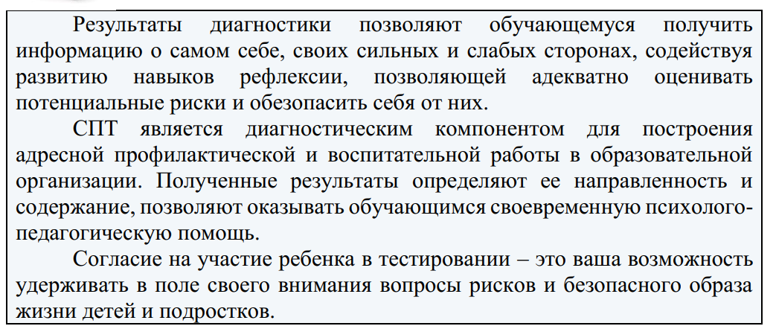
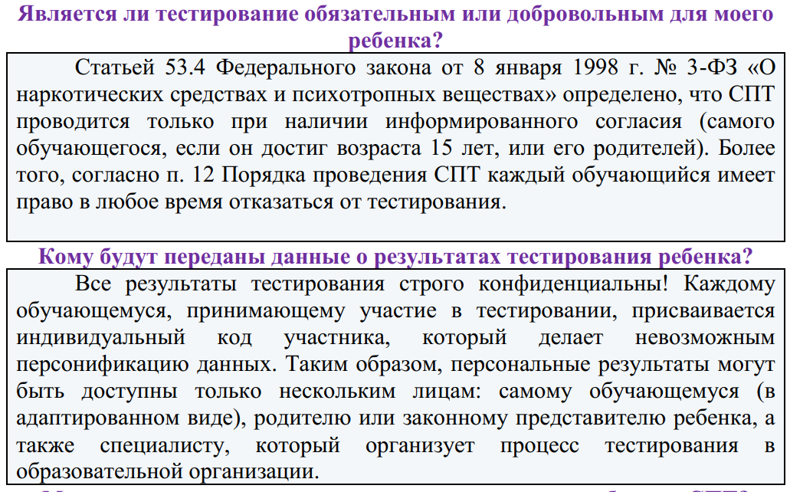
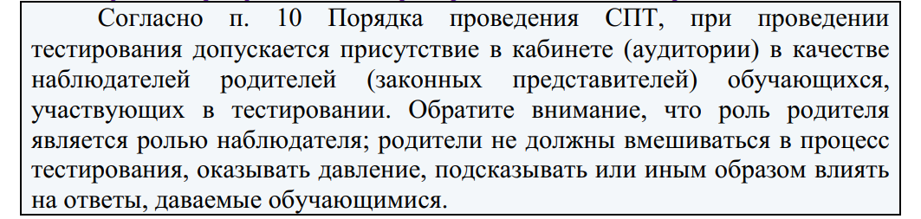
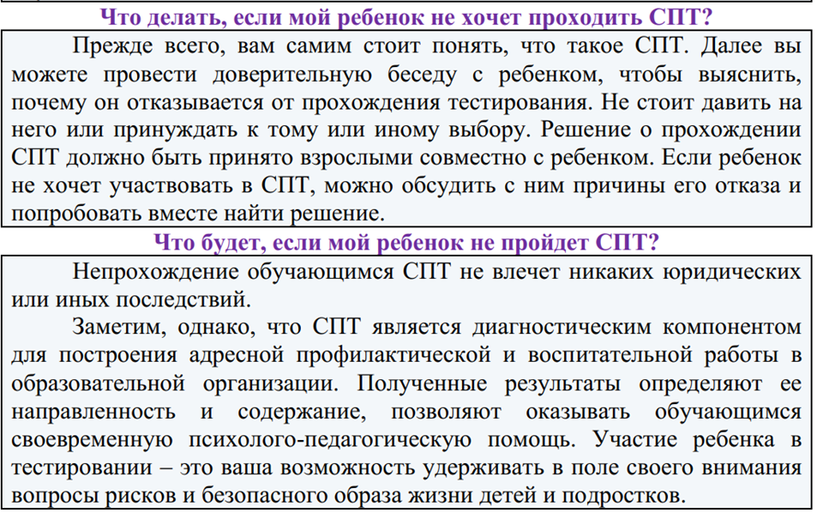
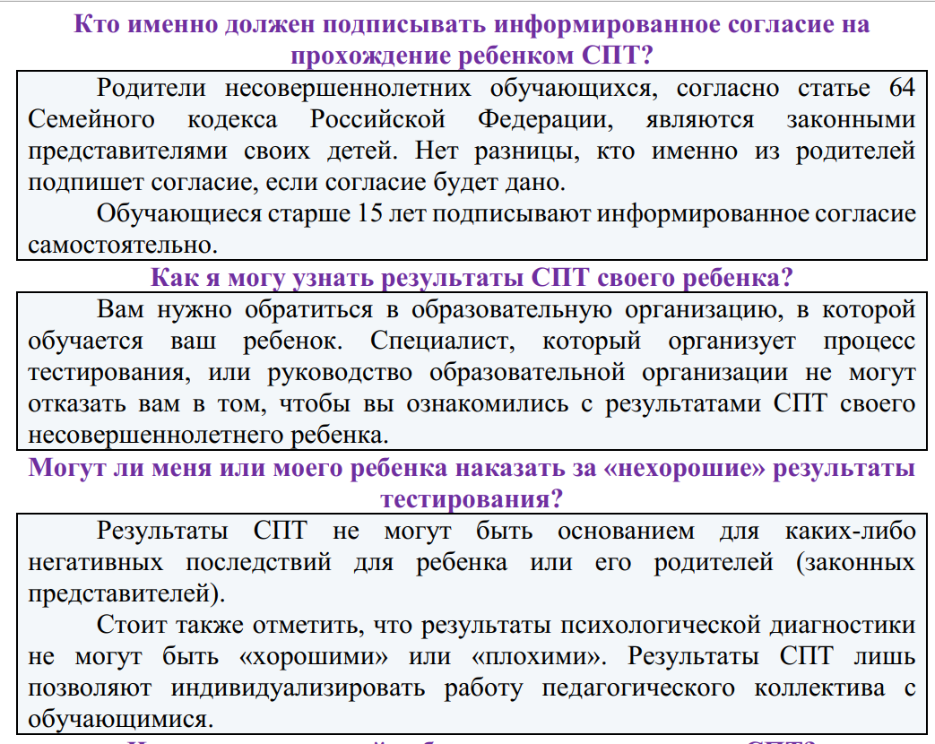
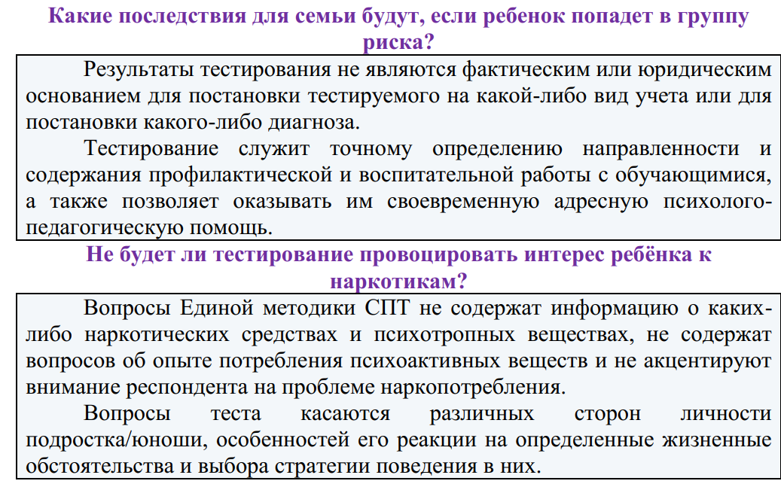
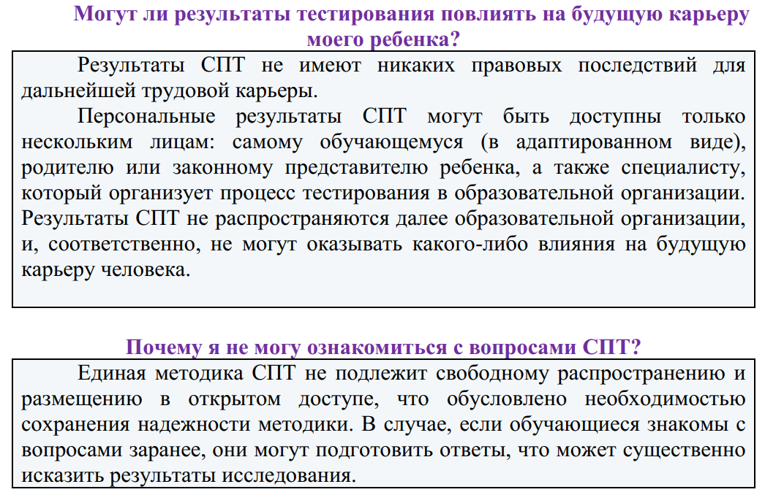
Уважаемые родители, если у Вас остались или возникнут вопросы по
проведению СПТ и профилактического медицинского осмотра, Вы можете
обратиться к официальным сайтам в сети Интернет, а также получить
консультацию по телефонам, указанным на слайде.
− Региональный оператор тестирования ГКУ «Центр
профилактики, реабилитации и коррекции»: http://цпрк.образование38.рф/-
раздел «Горячая линия по проведению социально-психологического
тестирования» (включает в себя: консультационные, информационные,
методические материалы для педагогов, родителей, обучающихся).
Региональные телефоны горячей линии: (3952)47-82-74, (3952)47-83-54,
(3952)47-83-27 с 10.00 до 17.00 (кроме субботы и воскресенья);
− http://fcprc.ru Федеральное государственное бюджетное научное
учреждение «Центр защиты прав и интересов детей»(раздел
специализированные страницы): открыта «Горячая линия» по вопросам
проведения социально-психологического тестирования обучающихся.
Социальнопсихологическое тестирование - это лишь первый этап выявления затруднений, который может выполнять функцию старта работы над собой. После этого при благоприятном развитии ситуации должен следовать этап мобилизации социальнопсихологических ресурсов, который включает:
⎯ формирование у обучающихся личностных качеств, необходимых для
конструктивного, успешного и ответственного поведения в обществе;
⎯ развитие стрессоустойчивости и навыков совладания со стрессом: принятия решений, обращения за социальной поддержкой, избегания опасных ситуаций; развитие навыков саморегуляции и самоорганизации личности; содействие осознанию обучающимися ценности экологически целесообразного, здорового и безопасного образа жизни;
⎯ формирование установки на систематические занятия физической
культурой и спортом, готовности к выбору индивидуальных режимов двигательной
активности на основе осознания собственных возможностей.
Принципы социально-психологического тестирования: универсальность
легитимность, добровольность, конфиденциальность, ненаказуемость, а также
здоровье каждого обучающегося и оказании им психолого-педагогической помощи.

Памятки для родителей по СПТ http://цпрк.образование38.рф/spt/

